การประดิษฐ์แผนที่ดาววงกลม
ระดับชั้นเรียน: ป.4 – ม.3
กำหนดเวลา: 2 ชั่วโมง
วัตถุประสงค์: เพื่อประดิษฐ์แผนที่ดาววงกลมเพื่อใช้ในการดูดาว
วัสดุอุปกรณ์: 1. กระดาษขนาด A4 หนา 180 แกรม (หรือหนากว่า) จำนวน 2 แผ่น
2. สติกเกอร์ใสขนาด A4 จำนวน 3 แผ่น
3. แผ่นใสขนาด 11.5 x 15 cm จำนวน 1 แผ่น
4. ไม้บรรทัดยาว 30 cm จำนวน 1 อัน
5. ตาไก่ทองเหลือง 1 อัน
6. กระดาษแข็ง หรือแผ่นรองตัด 1 แผ่น
7. มีด, กรรไกร, กาวยาง หรือเทปกาว 2 หน้า
8. ค้อน
วิธีประกอบ:
1. พิมพ์รูปแผ่นแผนที่ และแผ่นขอบฟ้า ลงบนกระดาษหนา ขนาด A4 ทั้งสองแผ่น
2. นำสติกเกอร์ใสเคลือบกระดาษ A4 ที่พิมพ์แล้วทั้งสองแผ่น โดยเคลือบแผนที่ดาวทั้งด้านหน้าและด้านหลัง
แต่เคลือบแผ่นขอบฟ้าเฉพาะด้านหน้า โดยใช้ไม้บรรทัดรีดสติกเกอร์ บนแผ่นรองตัดหรือกระดาษแข็ง
3. ใช้กรรไกร หรือมีดตัดขอบของแผนที่ดาว และแผ่นขอบฟ้า ทั้ง 2 แผ่น
4. นำแผ่นขอบฟ้ามาทากาว หรือติดกาวสองหน้า ที่ขอบของด้านหลังของบริเวณที่ต้องตัดออก เพื่อติดแผ่นใส และตัดแผ่นใสในส่วนที่ยื่นเกินแผ่นขอบฟ้าออกมา
5. ใช้มีดเจาะรู ให้ทะลุจุดศูนย์กลางของแผ่นขอบฟ้า และแผ่นแผนที่
6. ใช้มีดกรีดกระดาษ เพื่อตัดกระดาษบริเวณท้องฟ้าของแผ่นขอบฟ้าออก แต่ไม่ควรกรีดแรงจนทำให้แผ่นใสด้านล่างทะลุ
7. นำแผ่นแผนที่ และแผ่นขอบฟ้าที่ตัดแล้วมาประกบกัน โดยให้รูตรงจุดศูนย์กลางตรงกัน
แล้วนำตาไก่อุดตรงรู ใช้ค้อนตีให้แน่น
8. ทดสอบการใช้งานโดยการหมุนแผ่นบน และแผ่นล่างสวนทางกันให้คล่อง แล้วนำไปทดลองดูดาวได้เลย
วิธีการใช้งาน:
ตั้งเวลาที่จะสังเกตการณ์ โดยหมุน "นาฬิกา" (ที่ขอบแผ่นขอบฟ้า) ให้ตรงกับ "ปฏิทิน" (ที่ขอบแผนที่ดาว) ตัวอย่างเช่น ต้องการดูดาวในเวลา 05.00 น. ของวันที่ 1 เดือนมกราคม ก็ให้หมุนแผ่นขอบฟ้ามาจนกระทั่ง ขีดสเกล "05.00" ตรงกับ สเกลขีดที่ 5 เดือนมกราคม ดังภาพที่ 1
จับแผนที่ดาวแหงนขึ้น โดยให้ทิศเหนือและทิศใต้บนแผนที่ดาว ชี้ตรงกับทิศเหนือและทิศใต้ของภูมิประเทศจริง ควรระลึกไว้เสมอว่า การอ่านแผนที่ดาวมิใช่การก้มอ่านหนังสือ แต่เป็นการแหงนดู เพื่อเปรียบเทียบท้องฟ้าในแผนที่กับท้องฟ้าจริง
เมื่อเวลาเปลี่ยนไป ให้หมุนแผ่นขอบฟ้า (แผ่นบน) ตามทิศตามเข็มนาฬิกา ไปยังเวลาปัจจุบัน จะเห็นได้ว่า กลุ่มดาวทางทิศตะวันออกของแผนที่ จะเคลื่อนที่ออกห่างจากขอบฟ้า (E) มากขึ้น ในขณะที่กลุ่มดาวในทิศตะวันตก จะเคลื่อนที่เข้าหาขอบฟ้า (W) เสมือนการเคลื่อนที่ ขึ้น-ตก ของกลุ่มดาวบนท้องฟ้าจริง
จะสังเกตเห็นว่า ไม่ว่าจะหมุนแผ่นขอบฟ้าไปอย่างไรก็ตาม เส้นศูนย์สูตรฟ้าจะอยู่ตรงแนวทิศตะวันออก (E) และตะวันตก (W) เสมอ เพราะนั่นคือเส้นแบ่งซีกท้องฟ้า และเส้นสุริยะวิถีตรงกลุ่มดาวคนคู่ จะอยู่ค่อนไปทางเหนือ (โซลสติสฤดูร้อน) และเส้นสุริยะวิถีตรงกลุ่มดาวคนยิงธนู จะอยู่ค่อนไปทางใต้ (โซลส์ติซฤดูหนาว) วงกลมทั้งสองเอียงตัดกันเป็นมุม 23.5° เนื่องเพราะแกนของโลกเอียงทำมุมกับระนาบวงโคจรรอบดวงอาทิตย์
การฝึกปฏิบัติ: ในการฝึกใช้งานในห้องเรียน ถ้ามี PC และ LCD projector ควรจะใช้ซอฟต์แวร์ SkyChart หรือ StarryNight จำลองท้องฟ้า ให้นักเรียนฝึกหมุนแผนที่ดาวตาม

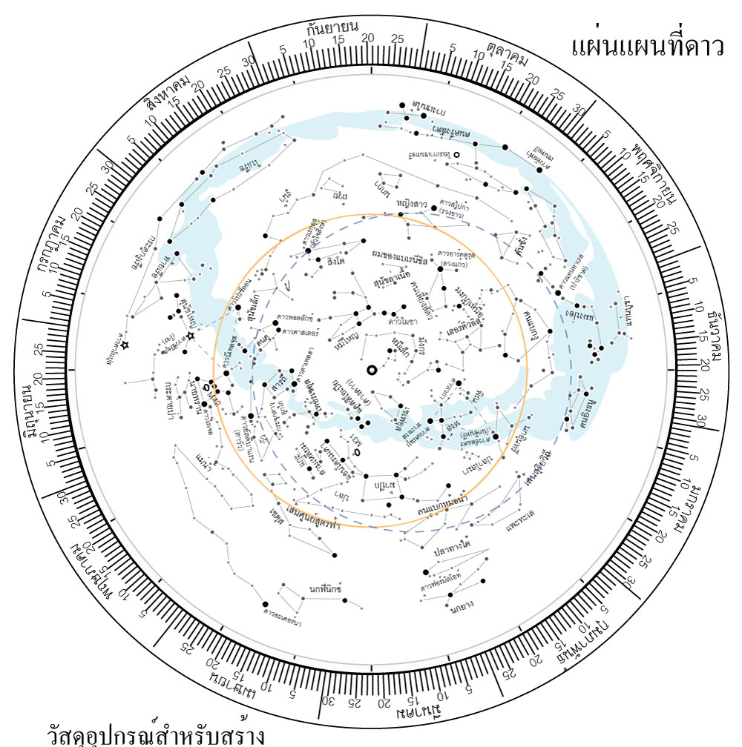
วัสดุอุปกรณ์สำหรับสร้าง แผนที่ดาววงกลม
- กระดาษขนาด A4 หนา 180 แกรม (หรือหนากว่า) จำนวน 2 แผ่น
- สติกเกอร์ใสขนาด A4 จำนวน 3 แผ่น
- แผ่นใสขนาด 11.5 x 15 cm จำนวน 1 แผ่น
- ไม้บรรทัดยาว 30 cm จำนวน 1 อัน
- ตาไก่ทองเหลือง 1 อัน
- กระดาษแข็ง หรือแผ่นรองตัด 1 แผ่น
- มีด, กรรไกร, กาวยาง หรือเทปกาว 2 หน้า
- ค้อน
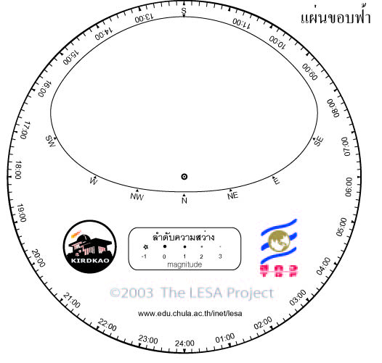

บริเวณที่ต้องตัดออก ตามเส้นขอบฟ้า
ต

ขั้นตอนและวิธีการประกอบแผนที่ดาว
- พิมพ์รูปแผ่นแผนที่ และแผ่นขอบฟ้า ลงบนกระดาษหนา ขนาด A4 ทั้งสองแผ่น
- นำสติกเกอร์ใสเคลือบกระดาษ A4 ที่พิมพ์แล้วทั้งสองแผ่น โดยเคลือบแผนที่ดาวทั้งด้านหน้าและด้านหลัง
แต่เคลือบแผ่นขอบฟ้าเฉพาะด้านหน้า โดยใช้ไม้บรรทัดรีดสติกเกอร์ บนแผ่นรองตัดหรือกระดาษแข็ง
- ใช้กรรไกร หรือมีดตัดขอบของแผนที่ดาว และแผ่นขอบฟ้า ทั้ง 2 แผ่น
- นำแผ่นขอบฟ้ามาทากาว หรือติดกาวสองหน้า ที่ขอบของด้านหลังของบริเวณที่ต้องตัดออก เพื่อติดแผ่นใส
และตัดแผ่นใสในส่วนที่ยื่นเกินแผ่นขอบฟ้าออกมา
- ใช้มีดเจาะรู ให้ทะลุจุดศูนย์กลางของแผ่นขอบฟ้า และแผ่นแผนที่
- ใช้มีดกรีดกระดาษ เพื่อตัดกระดาษบริเวณท้องฟ้าของแผ่นขอบฟ้าออก แต่ไม่ควรกรีดแรงจนทำให้แผ่นใสด้านล่างทะลุ
- นำแผ่นแผนที่ และแผ่นขอบฟ้าที่ตัดแล้วมาประกบกัน โดยให้รูตรงจุดศูนย์กลางตรงกัน
แล้วนำตาไก่อุดตรงรู ใช้ค้อนตีให้แน่น
- ทดสอบการใช้งานโดยการหมุนแผ่นบน และแผ่นล่างสวนทางกันให้คล่อง แล้วนำไปทดลองดูดาวได้เลย

